Národní technické muzeum získalo darem od společnosti ČEPRO, a.s. významný exponát železniční historie – akumulátorovou lokomotivu Ringhoffer č.2 z roku 1916
Národní technické muzeum již od roku 1985 usilovalo o získání významného exponátu železniční historie – akumulátorové lokomotivy Ringhoffer č. 2 z roku 1916, do muzejní sbírky. Díky vzácnému pochopení společnosti ČEPRO, a.s. a souhlasu Ministerstva kultury se toto úsilí podařilo završit po celých 36 letech podpisem darovací smlouvy dne 21. 9. 2020 ( viz https://smlouvy.gov.cz/smlouva/13915512?backlink=zkowb) a následným předáním stroje na konci dubna 2021 do státní muzejní sbírky spravované Národním technickým muzeem. Díky tomu se předmětná lokomotiva stává nedílnou součástí majetku České republiky.
Společnost ČEPRO, a.s. ke zdůvodnění tohoto daru uvádí: „Podnětem k rozhodnutí převést lokomotivu jsou naše intenzivní partnerské vztahy s významnými institucemi České republiky v oblasti vědy, výzkumu, vzdělávání a kultury, jejíž součástí je i Národní technické muzeum. V rámci našich CSR aktivit jsme se rozhodli lokomotivu, která je kulturní památkou zapsanou v Ústředním seznamu kulturních památek České republiky, darovat a jako společnost s majetkovou účastí státu ji předat právě do správy uvedené státní příspěvkové organizace. Je ve vysokém zájmu Čepra, aby měl lokomotivu ve vlastnictví subjekt, který zajistí její údržbu a zachování v dobrém stavu i pro další generace.“
Národní technické muzeum si nesmírně váží daru lokomotivy Ringhoffer č. 2 z roku 1916 od společnosti Čepro, a.s. do státní sbírky. Díky této skutečnosti se tak definitivně vyřešil složitý vývoj majetkové držby akumulátorové lokomotivy Ringhoffer č. 2 po roce 1989, kdy lokomotiva vystřídala několik vlastníků a také prošla po úpadku společnosti CERS, s.r.o. – areál cihelna Pulice dvojí neúspěšnou dražbou. Díky současnému daru této lokomotivy od společnosti ČEPRO, a.s. do majetku České republiky tak bude definitivně ochráněn tento exponát proti jakémukoliv způsobu zcizení a tím i tento stroj zachráněn pro budoucí generace železničních historiků a fandů.
Národní technické muzeum si je vědomo, že od roku 1994 až do současnosti byla akumulátorová lokomotiva Ringhoffer č. 2 v péči spolku „Společnost železniční výtopna Jaroměř, z. s.“, který zajistil sponzorsky obnovu tohoto exponátu v roce 1994 společností „Železniční opravny a strojírny Česká Třebová spol., s r. o.“.
Národní technické muzeum si nesmírně váží a zároveň velmi oceňuje profesní a prezentační úspěchy spolku „Společnost železniční výtopna Jaroměř, z. s.“ na poli regionálního muzejnictví.
Proto je vedení Národního technického muzea i po výrazných negativních zkušenostech, a to jak v osobní rovině, tak i v rovině majetkoprávních vztahů při jednáních se zástupci předmětného zapsaného spolku, ochotno zahájit jednání o možné vzájemné spolupráci, kterou již NTM navrhovalo v roce 2014. Vedení NTM proto velmi rádo přijalo pozvání od hejtmana Královéhradeckého kraje pana senátora Červíčka k vzájemnému setkání Muzea, Spolku a Kraje, které se uskuteční v půli května tohoto roku.
Národní technické muzeum zařadilo akumulátorovou lokomotivu Ringhoffer č. 2 do svého scénáře budoucí expozice Muzea železnice a elektrotechniky Národního technického muzea v areálu bývalého depa Masarykova nádraží v Praze mezi cca 40 nejvýznamnějších kolejových vozidel, které zde budou vystaveny. Pro toto budoucí muzeum současné vedení NTM již obstaralo architektonickou studii celého areálu, podařilo se mu také úspěšně zařadit celý projekt do programu „Péče o národní kulturní dědictví“ schváleného v lednu 2019 Vládou České republiky s finanční dotací 1, 68 miliardy Kč. V této částce je zahrnuto i restaurování kolejových vozidel. Součástí muzea bude i veřejnosti přístupný depozitář NTM v Chomutově, který jako první velkoprostorové úložiště kolejových vozidel NTM z prostředků Ministerstva kultury opět zakoupilo v roce 2012 současné vedení muzea. Během minulých let (před epidemii coronaviru), kdy byl tento expoziční železniční depozitář otevřen pro veřejnost od začátku dubna do konce října čtyři dny v týdnu, prošlo ročně jeho branami v průměru 12.700 návštěvníků, včetně zahraničních.
Nyní probíhají práce na dokončení aktualizace investičního záměru tohoto budoucího muzea, aby bylo možné zahájit potřebná výběrová řízení například na projektanta všech stupňů projektové dokumentace a zhotovitele stavby. Práce probíhají i přes epidemii coronaviru dle plánu, a tak otevření muzea na podzim roku 2028 není ohroženo.
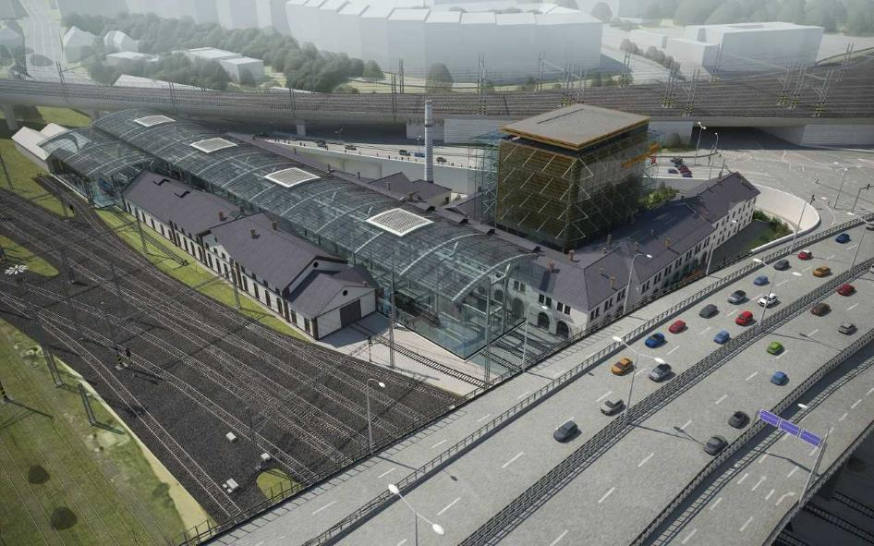
Budoucí Muzeum železnice a elektrotechniky NTM, kde bude vystavena i lokomotiva Ringhoffer č. 2 – vizualizace: celkový pohled směrem k Žižkovu
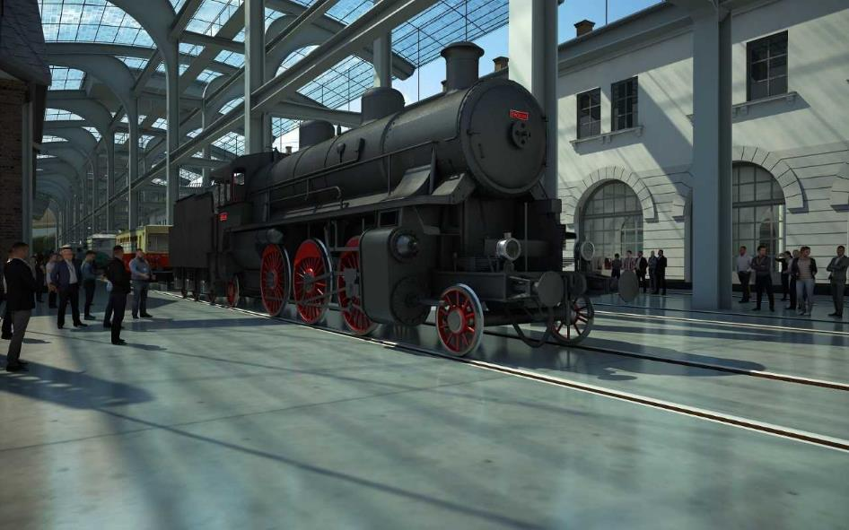
Budoucí Muzeum železnice a elektrotechniky NTM – vizualize: pohled do interiéru hlavní výstavní haly muzea

Dovolujeme si Vás upozornit na dvě přílohy této tiskové zprávy:
- Tisková zpráva společnosti ČEPRO, a.s. k darování akumulátorové lokomotivy Ringhoffer č. 2 Národnímu technickému muzeu
- Podrobné vyjádření Národního technického muzea k probíhající akvizici akumulátorové lokomotivy Ringhoffer č. 2

Tisková zpráva NTM 29. 4. 2021.
Bc. Jan Duda
Vedoucí Odboru PR a práce s veřejností
Email: jan.duda@ntm.cz
Mob: +420 770 121 917
Kostelní 42, Praha 7
170 78

